İnternet Tabanlı Programlama Projesi

Ezgi Karakazan
Bilgisayar Mühendisliği Bölümü, Bartın Üniversitesi, Bartın
20010310068@ogrenci.bartin.edu.tr

1.Giriş
Problem Nedir?
Üniversitede olan etkinlik ve duyuruların admin tarafından paylaşıldığı kişilerinde etkinlik ekleyebileceği ve o etkinliklere kayıt olabileceği bir website.
Önemli Sonuçlar Nedir?
Etkinlik olarak resim ekleneceğinden dolayı resim eklentisine veri tabanı bağlantısı ve veri taban oluşturulmuştur fakat bunun başarılı olma konusunda eksikleri vardır. Aynı şekilde kayıt olma kısmında da ayni sorun bas göstermesinden dolayı eksiklikler vardır.
Hangisi en önemlidir?
Etkinlik olarak resim eklendiğinde o resmin üst kısımda tutulması direkt çıkması en önemlisidir.
Sınırları nedir?
Yeterli bilgiye ulaşamamak ve sahip olmamakla beraber işlemlerin yetersiz kalmasıdır.
Neyi başarmak istiyorsun?
Ekle kısmında eklenen dosyanın önde görülmesini ve eksiklerin kapatılmasıdır. Aynı şekilde kayıt olma kısmında da aynı şekildedir.
2.Materyal ve Yöntemler
Araştırmam üniversitedeki duyuru ve etkinliklerin (kültürsel etkinlik, sanatsal etkinlik, bilimsel etkinlik, beceri etkinlikleri) admin ve öğrencilerin paylaşıldığı özgür bir web sitedir.
Öncellikle server olarak Wampserver64 kullanıyorum bu serverdan bağlantılı olarak bu server klasör içinde www dosyası içine yaptığım projeyi atıyorum ve localhostla bağlantım olacağından dolayı projedeki bütün html uzantıları php olarak değiştiriyorum. Daha önceden sizinle paylaştığım ekran.html sayfamı da php yaptıktan sonra anasayfa kısmına geçiyoruz. Anasayfa direkt açıldığında bize ETKİNLİK kısmını açacaktır.
Anasayfayı açacak dosyam ilk.php dir. Bu sayfanın tasarım kısmı ekran.php de daha önce paylaştığım gibidir sadece arka plan kısmı farklı şekildedir. Onu da kodlardan çıkardım burada farklı olarak <div> tagi ile bir class açtım ve class ismini adlar olarak belirledim. <ul> <li> ardından <a> tagi içerisine ETKİNLİKLER ,DUYURULAR,EKLE kısmı olarak href ile link vererek yazdırdım. Kapatılması gereken taglerimi kapattım.Tekrar bir <div > tagi içerisine örnek adında class belirledim bu tagden sonra <img > tagi içerisine koyulması gereken afişi koydum ve boyutunu width 350px height 400px belirledim. Buraya da yerleri ayarlamak için class olarak sola-kaydır adında bir ad belirledim.<p><h3>tagleri içerisine yazı boyutu ve sonraki satırda olmasını istediğim için üç tane paragraf yazdırdım. <p><input > tagleri içerisine KAYIT OL butonu yerleştirdim çünkü etkinliğe kayıt olmak istenirse kolaylıkla buradan kayıt olunur.</body></html> kodları kapatarak bu kısmın php kısmı sonlanıyor.
İlk.css kısmına geçersek burada anasayfamızın stilini düzenleyebileceğimiz kodlar bulunmaktadır. Css kısmında yine sayfa düzeni ilk yaptığım style.css kısmının birçoğunu kapsamaktadır. Şuralarda değişiklik vardır body içerisinde background-color kısmını beige olarak değiştirdim. Daha
sonra .adlar ul li a:hover kısmına kadar hepsi aynıdır. Ekleme olarak ornek olarak oluşturduğumuz class için .ornek olarak içine width yani genişliği 800px olarak ortalamak içinse margin auto olarak belirlenmiştir. .sola-kaydır içerisinde floatı right ve padding 0 50px 50px 0 olarak belirledim. input[type="submit"] içerisine mouse ile üste geldiğinde imlecini değiştirmek için cursor pointer tanımladık. Background-color olarak #445c6e tanıladım font-size yazı boyutunu 18px belirledim. Letter-spacing yani yazılar arasını bu 1 px olarak belirledim. Padding 10 px 30 px color olarak white belirledim. Border 2 px solid white border -radius 5px olarak olarak belirledim. Margin-left 450px margin-top 30px tanımladım. Böylelikle anasayfamın etkinlik kısmını tamamlamış oldum.
Anasayfamızın duyuru kısmına gelirsek tasarım kısmı aynıdır. Duyuru için duyuru.php olarak sayfamız açılıyor. Burada ek olarak önceki yaptıklarımızdan div ile yeni bir id açıyorum <h3><p> ile duyurumuzu yazıyorum .<a href=””> etiketi ile<i class="fa-brands fa-whatsapp"></i> verdiğimiz whatsapp iconuna link atıyoruz. </h3></p> tagleri kapatıyorum. </body></html> taglerini kapatarak duyuru.php nin sonuna geliyoruz .Sırada bu php kodların css kısmına geçiyoruz. Duyuru.css kısmında sadece ek olarak id tanımladığımız için # etiketi ile #duyuru içine text-align yaparak center tanımlıyorum bu duyurunun ortalanması için kullandım.
Ekle kısmını resimm.php kısmında yaptım. Tasarım kısmı aynı şekildedir. Burada etkinlik afişini ekleyebilmesi için veri tabanı bağlantısı oluşturulması lazım tasarım kısmı daha öncekilerle aynıdır. Artıdan <div> içerisine class dosya adında tanımladık. Burada bir<form> etiketi içerisine action ”” atıyoruz bu işaret bu sayfayı işaret etmektedir method olarak post içeriği saklanması için atanmıştır. Enctype içerisine dosya yükleme için multipart/form-data <input> içerisinde name açıyoruz resim adını veriyoruz ve id olarak resim value yani bize gösterilecek kısmına Gözat kısmını veriyoruz type olarak file veriyoruz. Diğer bir input içerisinde name adına kaydet atıyoruz id olarakta kaydet atıyoruz, value olarak Kaydet ismini veriyoruz. Type submit olarak atıyoruz. </form></div> etiketlerini kapatıyoruz. <section> etiketi içerisine id olarak ekle atıyoruz <div> içerisine class olarak container tanımlıyoruz daha sonra tekrar bir <form> etiketi içerisine action olarak “” method olarak post tanımlıyoruz. Tekrar bir <div> etiketi açıyoruz içine id olarak form tanımlıyoruz. <input> içerisine type olarak text tanımlıyoruz ve name olarak isim atıyoruz placeholder İSİM yapara kutucuğun içerisindeki yazıyı belirliyoruz. Required class içinse form-control atıyoruz. Aynı şekilde aynı işlemleri placeholderu değişme şartıyla soyisim, etkinlik adı, yer,zaman içinde uyguluyoruz. <p> etiketi için <input> etiketi içerisine type olarak submit belirledik buton olarak bize gösterilmesi sağlanmaktadır.value olarakta YÜKLE verilmiştir.</p><form></div></section> etiketileri kapanmıştır. İçeriğine gelirsek burada resim yükleneceğinden dolayı bu verinin yüklenmesi için bir veri tabanı bağlantısı gerekmektedir. Bu resim.php de bağlayacağımız veri tabanı bağlantısı resimkaydetme.phpdir. Burada veri tabanı bağlantısını <?php?> kodları içerisine $v_sunucu olarak localhost atadık burda sunucunun localhosta bağlanması gerektiğindendir.$v_kullanici olarak root , $_sifre olarak “” ekledik burası bizim phpmyadmin kısımda giriş yapacağımız kısımları belirliyor. $v_ad olarak ekle adını verdik. Bu kısım bizim oluşturduğumuz veritabanının ismi olarak belirlenmektedir.$baglan ile mysqli_connect mysql’e bağlıyoruz.mysqli_connect daha sonrasında parantez içinde $v_sunucu, .$v_kullanici, $_sifre, $v_ad isimlerini sırasını bozmadan yazdırıyorum.if ile parantez içinde $baglan ile eğer veritabanı başarısız ise die ile Veritabanı bağlantısı başarısız yazdırarak mysqli_connect_error() ile bağlıyoruz. Böylelikle veri tabanı bağlantısı başarılı ise bir şey yazdırmayacak fakat başarısız ise hata verecektir. Denedim ve sayfamda hiçbir şey çıkmadı. Daha sonra resimm.php’den devam edecek olursak burada veritabanını bu kodlarımıza bağlamak için php kodlarımızın içerisine include(resim.kaydetme.php) ile veritabanı bağlantısını buraya entegre ettik. Daha if içerisinde $_POST metodunu kullanarak yukarıdaki kısımda bahsettiğim inputun name kısmına verdiğim kaydet ismini burada kapalı parantez içerisine tek tırnak içine yazdırdım ve Kaydet butonuna basılırsa şöyle olacak her bir input name içerisine verdiğim isimler için php koduna atayacağım. $ad için $_POST methodun içine name kısmını yazdırarak çift tırnak içine atayacağım name kısmını yazdırıyorum. Bunu diğer nameler içinde yapıyorum daha sonrasında $ekle php kodumun içerisine Insert into ile tablo adım içerik olduğundan ötürü onu daha sonra tabloda oluşturduğum sütün isimlerini sıralıyorum daha sonra values belirleyerek içine nameleri atadığımız php kodlarını tek tırnak içerisinde teker teker sıralıyoruz. ‘ $ad ’,$soyad… if içerisine $_fıles metodu içerisinde kapalı aralık içinde tek tırnak ileresim ve name değişkenlerini belirliyorum. Bu kısımda resme random isim verme işlemi yapılmaktadır. Daha sonra $file_path ile web dosyamıza test isimli dosya adı belirlenmişti. $file_name ile resmin isimini belirledik . $name_bol explode ile belirteçlere ayırma işlemi yapacaktır tırnak içinde nokta ve $file_name işlem yapacaktır. $sonuncu count($name_bol) -1 olarak belirledik. $format ile strtoupper başlayan kelimeleri büyük harfe çevirir strtoupper içine $name_bol atıyoruz. $result ile move_uploaded_file içerisine $_FILES metodunu tmp_name yani geçici ad olarak ekledik resmin test dosyasına eklenmesi için $file_path ile $formatı noktalarla bağladık. Chmod ile erişimini değiştirdik. İf içerisinde $result kısmını koyarak resim var olup olunmaması veya yüklenmesini kontrol ediyoruz . echo ile yazdırıyorum. php kodlarını katarak </body> </html > i kapatıyoruz.
Geriye dönecek olursa ilk.php sayfama bu kısımda kayıt ol butonundan sonra önümüze çıkacak bir sayfa olacaktır. kayıtolma.php sayfanın kodları,öncelikle tasarım için farklı hiçbir şey sadece üzerine eklenti olarak sayfa üzerindeki işlemlerden bahsedeceğim. <section > ile id oluşturuyorum div ile classı container belirliyoruz. <h3> içine id olarak kayitislemi adını tanımladık. h3 içine KAYIT OLUN yazdım. <form> içine action olarak yine kendi sayfasını çağırdığından dolayı boş bıraktım method olarak post aldım. <div> etiketi içerine id olarak kayitolma ve yine bir <div > etiketi içerisine id olarak formm belirledim. Bir <div> içine daha id olarak adres oluşturmuştur. <h3>içerisine yine yazmamız gereken işlemleri yazdım. Id olarak adres olan <div> etiketini ve <h3> etiketini kapatıyorum. Yeni bir <div> id solform oluşturdum daha sonra da <input > oluşturdum. Type olarak hepsinin text yazmamız gerektiğinden dolayı, name kısmına öğrencino, ad, soyad, telno yazdırdım placeholder için de herbiri için ayrı yazılacakları yazdırdım. Required class içinse form-control oluşturdum. Daha sonra <div> içerisine id olarak solform tanımladık bu kısımda da <input> içerisinde önce type olarak text belirledim name olarak fakülte, bolum, eposta yazdırdı. Placeholder içinse herbiri için ne yazılacaksa onu yazdırdım, required class olarak form-control belirledim. <p > içerisine <input> içerisine type olarak submit bir buton olma özelliğinden dolayı, value olarakta KAYIT OL kısmını ekledim.</div> etiketleri ve </form > etiketlerini kapatıyorum.
<footer > yazılması gereken cümleyi o kısma yazıyorum.</footer > kapatıyoruz. </div> </section > kapatıyoruz. Bu kısımda html kodlarımıza son veriyoruz veri kısımlarımız için php kodlarına geçiyorum.<?php ?> iç kısımına veri tabanı bağlantısını entegre etmek için include metodunu kullanarak kayitolma.php sayfası için oluşturulan verileri için bağlantı oluşturduğumuz baglanti.php sayfasını yazıyorum. Daha önceki yaptığım veri tabanı bağlantısı ile aynı sadece bir farklılık vardır. $v_ad kısmının kaydolma ismiyle değişmesidir. İf ile butona basılan kısmı isset ile KAYIT OL kısmını $_POST ile yazdırarak <input> etiketi içerisinde name olan kısımları $_post ederek bir php değişkenine atama yaptım. Bunu her bir name için ayrı ayrı yaptım. $ekle kısmına Insert into ile tablo adım kayitislemi olduğundan ötürü onu daha sonra tabloda oluşturduğum sütün isimlerini sıralıyorum daha sonra values belirleyerek içine nameleri atadığımız php kodlarını tek tırnak içerisinde teker teker sıralıyoruz. $calistirekle kısmına mysqli_query( $config, $ekle) karakter uyulması için yaptım. İf ile $calıstırekle kısmını yazdım ve olumlu ise bize başarılı bir mesaj vermesi için echo ile alert-success metodunu kullandım eğer olumsuz is alert-danger kullandım. kayitolma.php için stilini kayitt.css ile yaptım. Kayit.css kısmında ise bir yere kadar daha önceden bahsettiklerimdendi. Üstüne eklediğim kodlardan bahsedeceğim. İletişim id içinde bulunduğundan dolayı #iletişim içerisine text-align olarak center yapıp yazıları ortaladım. Padding olarak etraf boşluğunu 50px belirledim. Height auto olarak ortalanmasını istedim. #kayitislemi içeirisinde text-decoration inherit olarak belirledi. Color olarak Brown,font-size 30 px belirledim. #kayitolma kısımında ise background rgb(219,212,197) padding 30px 20px olarak belirledim. Border-radius kenarlığı 5 px, margin-bottom alt kısım boşluğu 50px, height 550px olarak belirledim. .form-control olarak width 50px, padding 10 px, font-size 15px olarak belirlenmiştir. Line-height 1.5 satır boşluğu belirledim. Margin 10px, border-radius 10px border 1px olarak formların şekillerini belirledim. #solform olarakwidth 50% float left olarak belirledim. Sagform içinde float right belirledim bir kısmın sağda bir kısmı solda olmasını istedim. İnput type submit için cursor pointer Mouse imlecinin değişmesini istediğimiz içindir. Font-size 18px olarak letter -spacing 1 px olarak belirledim. Margin-left sol kısmın boşluğu 10 px margin-top yukarı kısmın boşluğunu 10 px belirledim.

3.Bulgular
Css kodlarıyla Html kodlarını birleştirerek arayüz elde edilmiştir. Önce title kullanılarak sitenin ismi belirlenir. Linklerle css kodları bağlanır. div taglari içinde classlar belirlenir css de stillerini değiştirir.
Logo için img tagi içerisine resim atanır. Ul tagi ile li tagleri oluşturulur link tagi ile yani a tagi ile anasayfa giriş yap kısımları yazılır css de sağa doğru yönlendirilmesini sağlar.Ul tagi sırasız liste oluşturur. Li tagi ise öge oluşturur.
Panel için ayrı bir div tagi oluşturulur. Hoşgeldin yazılır.Form tagi ile Öğrenci no ve şifresi alınır.Css ile stili belirlenir. Giriş yap butonu type submit ile oluşur.

Kullanılanlar | Ne için?
<div class=” ”> | Genel ayarlama
<a href=”dosya yolu”> | Linki belirtmek
<p><input type=” ” | Paragrafta type göre giriş
placeholder=” “> | Giriş yapılacak kısımda görünen
Height | Yükseklik
Width | Genişlik
background-color | Arkaplan rengi belirleyici
Float | Konumun sağ, sol vb  belirleyici
margin-right | Sağ kısımdan boşluğu belirleme
display: inline-block | Sıralı olmayan şekilde gözükür
margin-left | Sol kısmın boşluğunu belirleme
margin-top | Üst kısmın kendisine olan boşluğu belirleme
font-family | Yazı tipi belirleyici
margin-bottom | Aşağı kısımdan kendisine olan boşluk
Padding | Etrafındaki  boşluğu belirlemek
border-radius | Çerçeve  kenarlığı belirleme
text-align | Yazı hizası ayarlama

4.Bulgular
Arkaplan resmi olarak resim konulur. Logo yanında logo ismi belirlenir ve iki linki olan anasayfa ve giriş yap butonları sağda görülür. Bunları kapsayan üst kısımda bulunan şeffaf dikdörtgen şekil bulunur. Giriş paneli oluşturulur giriş panelinin üst kısmında Hoş geldin yazısı yazılır. Öğrenci no ve giriş içinse girilmesi için bir boşluk dizi oluşur. Şifre de aynı şekildedir. Bütün yazılar ve girilecek kısımlar hizalanır. Aşağısında Giriş yap butonu bulunur. Giriş yapmadan devam et kısmı onun tam aşağısındadır. Hepsi alt alta yazılır ve orta hizalı şekildedir.
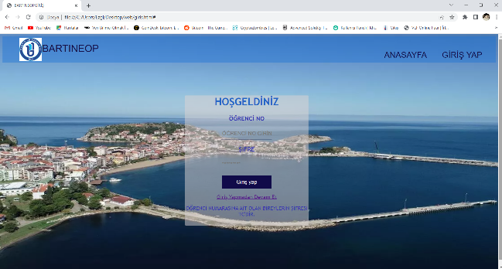

Giriş kısmıyla ilgisi vardır anlattığımız problemin küçük bir kısmının çözülmesidir.
Her bir tekrarlı bulgu için açıklama yapıldı. Bir kez kullanılan bulgu için metinde bahsedildi. Genel olarak bakıldığında diğerleriyle uyumlu bulgulardır.

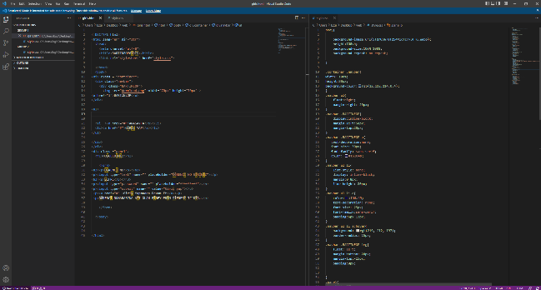
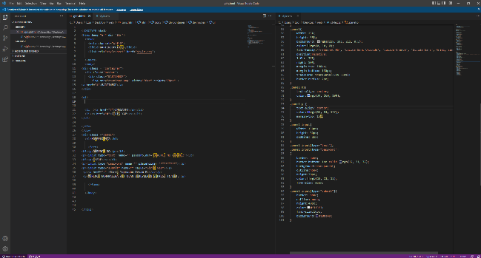

5.Sonuçlar
Kişilerin kendi öğrenci no ile şifre tc kimlik numarası ile giriş yapmak mevcut olacaktır. Giriş yapmadaki amaç etkinliğe kayıt olmak veya etkinlik eklemek olacaktır. Kişi giriş yapmadan da devam edebilecektir. Giriş yap butonu bizi bu sayfaya yönlendirecektir. Giriş paneli ve arayüzün yapılmasıyla beraber birçok kişi bu siteye girebilecek istediği etkinliğe kayıt olabilecek. İsterse ekleyebileceği etkinlikler olacaktır. Daha fazla kişiye yayılacaktır.
Gelecekte, anasayfaya girildiğinde önümüze etkinlik ve duyuruların bulunduğu bir sayfa çıkacaktır. Bu web sitede ekleme yapmak istenirse giriş yapılması gerekmektedir. Giriş yapıldıktan sonra web sitede ekleme yapılabilir. Ekleme yaptıktan sonra onay beklenmesi gerekmektedir. Onay verildikten sonra öğrenciye bir geri dönüş yapılmaktadır. Böylelikle eklediği paylaşılmaktadır ve herkes tarafından görülmektedir.
Öğrenci sadece ana sayfada gezmek istiyorsa giriş yapmadan gezme işlemini sürdürebilir. İstediği etkinlik türlerini filtreleme yapabilir. Aynı şekilde zamanı uymuyorsa uygun bir zamanı da kendine seçebilir. Öğrenci istediği bir etkinliği seçtiğinde ise bu etkinliğe form doldurarak kayıt olabilir. Kayıtın onay alması durumunda kişiye bildirim gelmektedir.

6.Teşekkür
Eyüp Burak Ceyhan hocama proje konumda ve derslerinden dolayı teşekkür ediyorum.
Bilgisayar Genetiği sayfasına yeni bilgiler kattığı için teşekkür ediyorum.
W3scools daha fazla araçlara sahip olduğu için bunu kullanabildiğim için teşekkür ediyorum.

7.Kaynakça
[1] https://www.w3schools.com/html/
[2] https://www.yazilimkodlama.com/html/html-kodlari/

